Terbit online pada laman web jurnal: **http://jurnal.iaii.or.id/index.php/JAMTEKNO**

|  |  |  |
| --- | --- | --- |
| logok.png | **JAM-TEKNO**  (**Jurnal Pengabdian Kepada Masyarakat TEKNO**) | |
| Vol. x No. x (20xx) xx - xx | ISSN Media Elektronik: 9999-9999 |

Rancang Bangun dan Pelatihan Aplikasi Posyandu Pada Posyandu Seruni Kecamatan Ciledug Kota Tangerang

Bima Cahya Putra1, Dian Anubhakti2, Gunawan Pria Utama3

1,2,3Sistem Informasi, Fakultas Teknologi Informasi, Universitas Budi Luhur

1bimo.cahyoputro@budiluhur.ac.id, [2dian.anubhakti@](mailto:2prosiding@iaii.org)budiluhur.ac.id, [3gunawan.priautama@budiluhur.ac.id](mailto:3gunawan.priautama@budiluhur.ac.id)

# Abstract

Posyandu currently has a significant role to support public health services. Community participation is getting bigger as a form of community-based health efforts. In addition, the activities so far have been running smoothly due to the existence of a book as an implementation guide. However, because the recording is still done manually, the cadres find it difficult to monitor all participants. This writing describes a posyandu application that can help and facilitate cadres in recording activities. The flow of using the Posyandu application is based on the existing flow of activities, starting when the mother comes to Pos Yandu and registers as a pregnant mother, then the child is born and recorded by the cadres, who then weighs the child every month until the age of five years. Data on weighing children entered into the posyandu application includes data on weighing and height, immunizations, vitamins, and health complaints. The development method used is Waterfall Model with programming language using PHP 7, CSS 3 and MySQL database. Meanwhile, the implementation method uses a combination of tutorials or lectures, practice, and discussions or questions and answers. This community service describes an information system to assist and facilitate the cadres of Posyandu Seruni in Ciledug District, Tangerang City, in recording data on posyandu activities, especially for maternal and child health. The result of this activity is the development of an application that functions to manage data on the implementation of Posyandu Seruni activities that can be used by all cadres who have been given training. The conclusion of this community service is that after the cadres were given an explanation and training using the Posyandu application, the cadres felt helped in managing the administrative data of the Seruni Posyandu. The file search process that used to take a while, is now easier and faster.

Keyword : Information system, Integrated Healthcare Center, health

# Abstrak

Posyandu saat ini memiliki peran yang berarti untuk mendukung pelayanan kesehatan masyarakat. Peran serta masyarakat yang semakin besar sebagai salah satu bentuk upaya kesehatan bersumber daya masyarakat. Selain itu, kegiatan selama ini berjalan lancar juga karena adanya buku sebagai pedoman pelaksanaan. Akan tetapi karena pencatatan yang masih dilakukan secara manual mengakibatkan kader merasa kesulitan dalam memonitoring seluruh peserta. Penulisan ini memaparkan sebuah aplikasi posyandu yang dapat membantu dan mempermudah kader dalam pencatatan kegiatan. Alur dari penggunaan aplikasi posyandu ini berdasar pada alur kegiatan yang ada, dimulai pada saat ibu datang Pos Yandu dan mendaftar sebagai ibu hamil, kemudian anak lahir dan didata oleh kader yang selanjutnya anak melakukan penimbangan setiap bulan sampai usia lima tahun. Data penimbangan anak yang dimasukkan ke dalam aplikasi posyandu meliputi data penimbangan berat dan tinggi badan, imunisasi, vitamin, dan keluhan kesehatan. Metode pengembangan yang di gunakan adalah Waterfall Model dengan bahasa pemrograman menggunakan PHP 7, CSS 3  dan  database Mysql. Sedangkan metode pelaksanaan dengan menggunakan metode kombinasi dari tutorial atau ceramah, praktik, dan diskusi atau tanya jawab. Pengabdian kepada masyarakat ini memaparkan sebuah sistem informasi untuk membantu dan mempermudah kader-kader Posyandu Seruni di Kecamatan Ciledug Kota Tangerang dalam melakukan pencatatan data kegiatan posyandu khususnya untuk kesehatan ibu dan anak. Hasil dari kegiatan ini adalah terbangunnya sebuah aplikasi yang berfungsi untuk mengelola data-data pelaksanaan kegiatan Posyandu Seruni yang dapat di gunakan oleh semua kader yang telah diberikan pelatihan. Kesimpulan dari pengabdian kepada masyarakat ini adalah setelah para kader di berikan penjelasan dan pelatihan menggunakan aplikasi Posyandu, pada kader tersebut merasa terbantu dalam mengelola data-data adminstrasi Posyandu Seruni. Proses pencarian berkas yang tadinya membutuhkan waktu agak lama, sekarang jadi lebih mudah dan cepat.

Kata kunci: Sistem Informasi, Posyandu, Kesehatan.

© 20xx Jurnal JAMTEKNO

# Pendahuluan

Perkembangan ilmu teknologi yang sangat pesat mendorong manusia untuk menggunakan komputer. Komputer merupakan salah satu alat bantu manusia yang digunakan untuk proses pengolahan data, baik di instansi pemerintah, pendidikan, kesehatan, swasta maupun usaha lain. Saat ini informasi sangat dibutuhkan, dengan kebutuhan informasi tersebut maka diterapkan sistem pengolahan data menggunakan komputer agar memberikan kemudahan kepada pengguna dalam melakukan pengolahan data yang terkomputerisasi. Penerapan sistem pengolahan data sangat dibutuhkan pada berbagai bidang, baik diinstansi pemerintah, pendidikan, swasta, pendidikan, kesehatan maupun usaha lain. Salah satu pelayanan pada bidang kesehatan yang terdapat di masyarakat adalah posyandu. Posyandu merupakan salah satu bentuk Upaya Kesehatan Bersumber Daya Masyarakat (UKBM) yang dikelola dan diselenggarakan oleh masyarakat dalam penyelenggaraan pembangunan kesehatan, guna memberdayakan masyarakat dan memberikan kemudahan kepada masyarakat dalam memperoleh pelayanan kesehatan dasar, utamanya untuk mempercepat penurunan angka kematian ibu dan bayi. Pemantauan terhadap kesehatan ibu terutama bagi ibu hamil dilakukan dengan tujuan untuk menemukan ibu hamil yang memiliki resiko tinggi [1]. Agar dapat dilakukan upaya pencegahan dan masyarakat siap merujuk ke petugas kesehatan pada saat akan melahirkan untuk menghindari terjadinya kematian ibu. Kemudian untuk pemantauan kesehatan balita dilakukan untuk memantau pertumbuhan dan status gizi balita secara rutin. Kader posyandu sering mengalami kesulitan dalam proses pencarian data karena data ditulis tangan sehingga menyulitkan pembacaan data yang dicari kecuali oleh petugas yang mencatat data tersebut. Selain itu, banyaknya jumlah peserta juga menyebabkan sulitnya proses pengolahan dan pengaksesan kembali data karena banyak data yang sama harus dicatatkan berulang-ulang ke dalam register yang berbeda sehingga mengakibatkan perbedaan data. Karena sulitnya proses pengolahan data, maka kader posyandu terkadang melakukan kesalahan dalam penghitungan data saat pembuatan laporan kegiatan posyandu sehingga laporan yang dihasilkan tidak tepat dan akurat. Oleh sebab itu, kader posyandu merasa cara tersebut dianggap tidak efisien baik dari segi tenaga maupun waktu. Beberapa kendala yang muncul saat pelaksanaan kegiatan posyandu yang saat ini yaitu sebagai berikut adalah laporan posyandu ditulis secara manual dan arsip kegiatan posyandu menumpuk di koordinator kader posyandu, serta masih bercampur dengan arsip data yang lainya. Sehingga menyulitkan pada saat melakukan percarian suatu data. Belum efisien dalam pengisian data sasaran ke dalam sistem informasi posyandu karena nama yang sama harus ditulis berulang-ulang pada format yang berbeda. Dari beberapa indikasi masalah yang temukan perlu untuk mengembangkan Sistem Informasi yang diharapkan dapat mengefektifkan pekerjaan kader posyandu dalam pencatatan hasil kegiatan baik pada saat proses posyandu berlangsung juga dalam proses pembuatan laporan bulanan dan tahunan. Sistem informasi merupakan cara-cara yang diorganisasi untuk mengumpulkan, memasukkan, dan mengolah serta menyimpan data, dan cara-cara yang diorganisasi untuk menyimpan, mengelola, mengendalikan, dan melaporkan informasi sedemikian rupa sehingga sebuah organisasi dapat mencapai tujuan yang telah ditetapkan [1]. Keberhasilan pengelolaan posyandu memerlukan dukungan yang kuat dari berbagai pihak, baik dukungan moril, materil, maupun fnansial. Selain itu diperlukan adanya kerjasama, tekanan dan pengabdian para pengelolanya termasuk kader. Apabila kegiatan Posyandu terselenggara dengan baik akan memberikan kontribusi yang besar, dalam menurunkan angka kematian ibu, bayi, dan anak balita.

Program Pengabdian Kepada Masyarakat (PKM) yang merupakan salah satu tridharma dari peguruan tinggi. Untuk itulah, pada program pengabdian masyarakat kali ini, kami bermaksud melakukan pelatihan aplikasi Posyandu pada posyandu Seruni.

# Metodologi.

Metodologi adalah ilmu atau cara yang digunakan untuk memperoleh [kebenaran](https://id.wikipedia.org/wiki/Kebenaran) menggunakan penelusuran dengan tata cara tertentu dalam menemukan kebenaran, tergantung dari realitas yang sedang dikaji. Metodologi tersusun dari cara-cara yang terstruktur untuk memperoleh ilmu.

2.1.Metode Kegiatan

Metode kegiatan yang digunakan pada kegiatan pengabdian kepada masyarakat ini adalah metode kombinasi dari tutorial atau ceramah, praktik, dan diskusi atau tanya jawab. Metode kegiatan dapat dilihat pada gambar 1.

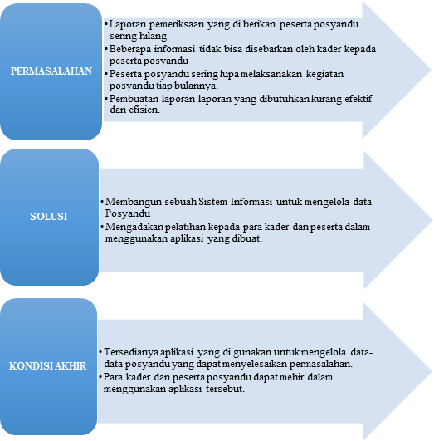

Gambar 1. Metode Kegiatan

2.2. Metode Pengembangan Aplikasi

Dalam merancang aplikasi posyandu ini kami menggunakan metode yang tepat agar aplikasi posyandu yang kami rancang ini dapat mengakomodir kebutuhan para kader posyandu untuk mendapatkan dan mengumpulkan data dari balita maupun ibu hamil. Dalam melakukan rancang bangun aplikasi posyandu ini, kami menggunakan metode *Waterfall Model* dimana verification dan maintenance memegang peranan kunci dan menentukan tingkat keberhasilan kegiatan rancang bangun aplikasi posyandu. Alur dari metode *Waterfall Model* terlihat pada gambar 2 berikut

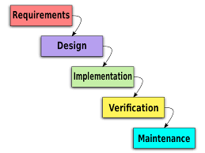

Gambar 2. Alur Metode Waterfall

## 2.2. Metode Khusus

## Metode khusus yang kami gunakan dalam melakukan rancang bangun aplikasi posyandu Seruni sebagai berikut :

* Menggunakan Aplikasi berbasis web yaitu menggunakan PHP 7, CSS 3 dan database Mysql
* Menggunakan framework CI (codeignitier) yang merupakan sebuah web application network yang bersifat open source yang digunakan untuk membangun aplikasi php dinamis [5]. CodeIgniter menjadi sebuah framework PHP dengan model MVC (Model, View, Controller). Selain ringan dan cepat, CodeIgniter juga memiliki dokumentasi yang super lengkap disertai dengan contoh implementasi kodenya

# 3. Hasil dan Pembahasan

## 3.1. Rancangan Basis Data

Basis data adalah kumpulan data yang disimpan secara sistematis di dalam komputer dan dapat diolah atau dimanipulasi menggunakan perangkat lunak (program aplikasi) untuk menghasilkan informasi. Pendefinisian basis data meliputi spesifikasi berupa tipe data, struktur, dan juga batasan-batasan data yang akan disimpan [6]. Basis data merupakan aspek yang sangat penting dalam sistem informasi dimana basis data merupakan gudang penyimpanan data yang akan diolah lebih lanjut. Basis data menjadi penting karena dapat menghidari duplikasi data, hubungan antar data yang tidak jelas, organisasi data, dan juga update yang rumit [7]. Dengan menggunakan basis data maka data yang selama ini tersimpan secara fisik dapat disimpan secara logic, sehingga pencarian terhadap data menjadi lebih mudah dikarenakan menggunakan formula (query) tertentu. Kemudahan pencarian data ini menjadi sangat penting, sehingga informasi dapat dihasilkan secara tepat, cepat dan akurat [8]. Rancangan Basis Data Sistem Informasi Posyandu Seruni dapat dilihat pada gambar 3.

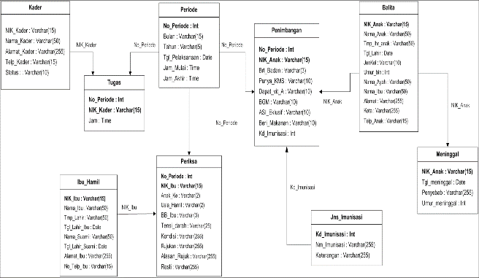

Gambar 3. Rancangan Basis Data

## Berdasarkan rancangan basis data diatas, maka didapatkan tabel-tabel basis data, antara lain tabel 1. Tabel basis data kader, tabel 2. Tabel basis data penimbangan, tabel 3. Tabel Basis Data Ibu Hamil

## Tabel 1. Tabel Basis Data Kader

|  |  |  |
| --- | --- | --- |
| Nama_Field | Tipe Data | Width |
| NIK_Kader | Varchar | 15 |
| Nama_Kader | Varchar | 50 |
| Alamat_Kader | Varchar | 255 |
| Telp_Kader | Varchar | 15 |
| Status | Varchar | 10 |

## 

## Tabel 2. Tabel Basis Data Penimbangan

|  |  |  |
| --- | --- | --- |
| Nama_Field | Tipe Data | Width |
| No_Periode | Int |  |
| NIK_anak | Varchar | 15 |
| Brt_badan | Varchar | 3 |
| Punya_kms | Varchar | 10 |
| Dapat_vit_A | Varchar | 10 |
| Asi_ekslusif | Varchar | 10 |
| Beri_makanan | Varchar | 10 |
| Kd_imunisasi | int |  |

## Tabel 3. Tabel Basis Data Ibu Hamil

|  |  |  |
| --- | --- | --- |
| Nama_Field | Tipe Data | Width |
| NIK_ibu | Varchar | 15 |
| Nama_ibu | Varchar | 50 |
| Tmp_lahir | Varchar | 50 |
| Tgl_lahir | Date |  |
| Nama_suami | Varchar | 50 |
| Tgl_lahir_suami | Date |  |
| Alamat_ibu | Varchar | 255 |
| Telp_ibu | Varchar | 12 |

## 3.2. Use Case Diagram

*Use case* atau diagram *use case* merupakan pemodelan untuk kelakuan (*behavior*) sistem informasi yang akan dibuat. *Use case* mendeskripsikan sebuah interaksi antara satu atau lebih aktor dengan sistem informasi yang akan dibuat [9]. *Use case* cetak laporan untuk aplikasi posyandu dapat dilihat pada gambar 4, use case transaksi untuk aplikasi posyandu dapat dilihat pada gambar 5.



Gambar 4. Use Case Cetak Laporan



Gambar 5. Use Case Transaksi Aplikasi Posyandu

## 3.3. Perancangan Interface

## Antarmuka (Interface) merupakan mekanisme komunikasi antara pengguna (user) dengan sistem. Antarmuka (Interface) dapat menerima informasi dari pengguna (user) dan memberikan informasi kepada pengguna (user) untuk membantu mengarahkan alur penelusuran masalah sampai ditemukan suatu solusi [10]. Gambar 6 interface entry petugas jaga.

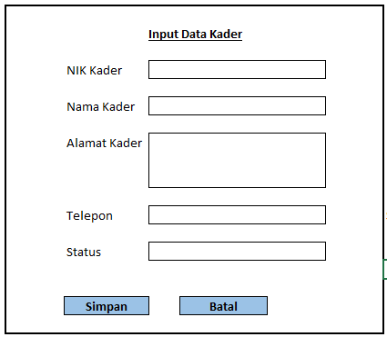

Gambar 6. Interface Entry Petugas Jaga

Interface ini di gunakan untuk menginput data petugas Posyandu Seruni yang sedang melaksanakan tugas pada saat pelaksanaan kegiatan. Petugas yang akan melaksanakan kegiatan di input melalui layar ini. Data yang di input berupa NIK Kader, Nama Kader, Alamat Kader, Telepon dan Status Kader.

3.4 Foto Kegiatan Pelatihan

Dokumentasi dari kegiatan pelatihan terlihat pada Gambar 7. Pada Gambar 7 memperlihatkan instruktur yang sedang memberikan asistensi terkait pelatihan penggunaan Sistem Informasi Posyandu. Peserta pelatihan menyimak materi yang diberikan oleh instruktur

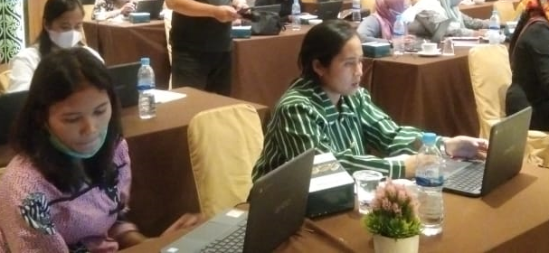

Gambar 7. Instruktur memberikan pelatihan

## 3.5 Hasil dan Evaluasi Kegiatan Pelatihan

Kegiatan pelatihan ini dilakukan di Posyandu Seruni yang diikuti oleh 20 peserta yang berperan sebagai Kader Posyandu. Para kader yang mengikuti pelatihan ini tidak di batasi oleh ketrampilan mereka dalam hal penggunaan perangkat komputer. Hal ini dilakukan agar terjadi transfer pengetahuan terhadap penggunaan perangkat komputer bagi kader yang belum terbiasa. Untuk mengetahui hasil dan evaluasi dari pelatihan yang dilakukan, selesai pelatihan tim pelaksana memberikan post-test berupa kuisioner kepada seluruh peserta. Post-test ini diikuti oleh semua peserta pelatihan. Post-test yang dibagikan kepada peserta terdiri dari :

* + Kemudahan Penggunaan Sistem Informasi Posyandu

Gambar 8. Grafik Evaluasi Kemudahan Penggunaan Aplikasi

Berdasarkan gambar 8 didapatkan informasi bahwa 19 orang menyatakan bahwa Aplikasi Posyandu mudah untuk digunakan dan 1 orang menyatakan aplikasi posyandu sulit digunakan.

* + Kegunaan Sistem Informasi Posyandu

Gambar 9. Grafik Evaluasi Kegunaan Aplikasi

Berdasarkan gambar 9 didapatkan informasi bahwa 15 orang menyatakan bahwa Aplikasi Posyandu sangat berguna dan 5 orang menyatakan aplikasi tidak berguna.

# 4. Kesimpulan

# Pemanfaatan teknologi informasi dibutuhkan untuk mempermudah dalam pengelolaan informasi. Dengan adanya aplikasi posyandu dapat membantu kader posyandu untuk mendapatkan data dari ibu hamil maupun balita yang ada pada lingkungan sekitar. Aplikasi posyandu ini dapat menyimpan data yang terkait dengan administrasi yang biasa dilakukan di posyandu dan menampilkan laporan yang dibutuhkan oleh kader posyandu, sehingga dapat digunakan untuk membantu para kader posyandu untuk mengambil keputusan. Dalam kegiatan Pengembangan dan Pelatihan Sistem Informasi Posyandu maka dapat disimpulkan :

* Sistem Informasi Posyandu dapat digunakan oleh seluruh kader posyandu untuk membantu dalam mendukung aktifikatas administrasi posyandu
* Sistem informasi posyandu yang dikembangkan ternyata mudah untuk digunakan dan hanya 5 orang dari 20 kader posyandu yang menyatakan sulit digunakan
* Sistem informasi posyandu yang dikembangkan berguna untuk melakukan administrasi data posyandu

# Daftar Rujukan

[1] KEMENKES RI, 2011, *Pedoman Pelaksanaa Jaminan Kesehatan Masyarakat*, Jakarta: Kemenkes.

[2] J. H. *Mustakini*, 2008. *Analisis & Desain Sistem Informasi*. Yogyakarta: Andi Offset.

[3] Kusumah, Wijaya dan Dedi Dwitagama., 2011. *Mengenal Penelitian Tindakan Kelas Edisi : 2*. Jakarta : PT Indeks.

[4] Sukamto dan Shalahuddin, M., 2013. Analisa dan Desain Sistem Informasi. Yogyakarta: Andi Offset.

[5] Sakur, Stendy B., 2014. *PHP 5 Pemrograman Berorientasi Objek – Konsep & Implementasi*. Yogyakarta : ANDI.

[6] Kadir, Abdul., 2009. *Dasar Perancangan dan Implementasi Database Relasional*. Yogyakarta : ANDI.

[7] Utomo, Wiranto Herry., 2011. *Pemodelan Basis Data Berorientasi Objek*. Yogyakarta : ANDI.

[8] Dennis, Alan, et.all., 2013. *System Analysis and Design 5th edition*. New Jersey: John Willey & Sons, Inc.

[9] Sugiarti, Yuni., 2013*. Analisis & Perancangan UML (Unified Modeling Languange) Generated VB.6 Disertai Contoh Kasus dan Interface Web.* Yogyakarta : Graha Ilmu.

[10] Tohari, Hamim., 2014. *Analisis Serta Perancangan Sistem Informasi Melalui Pendekatan UML*. Yogyakarta : ANDI.